https://www.cnblogs.com/xinmengwuheng/p/7070167.html

# **[图文详解 Android Binder跨进程通信机制 原理](https://www.cnblogs.com/xinmengwuheng/p/7070167.html)**

# **目录**

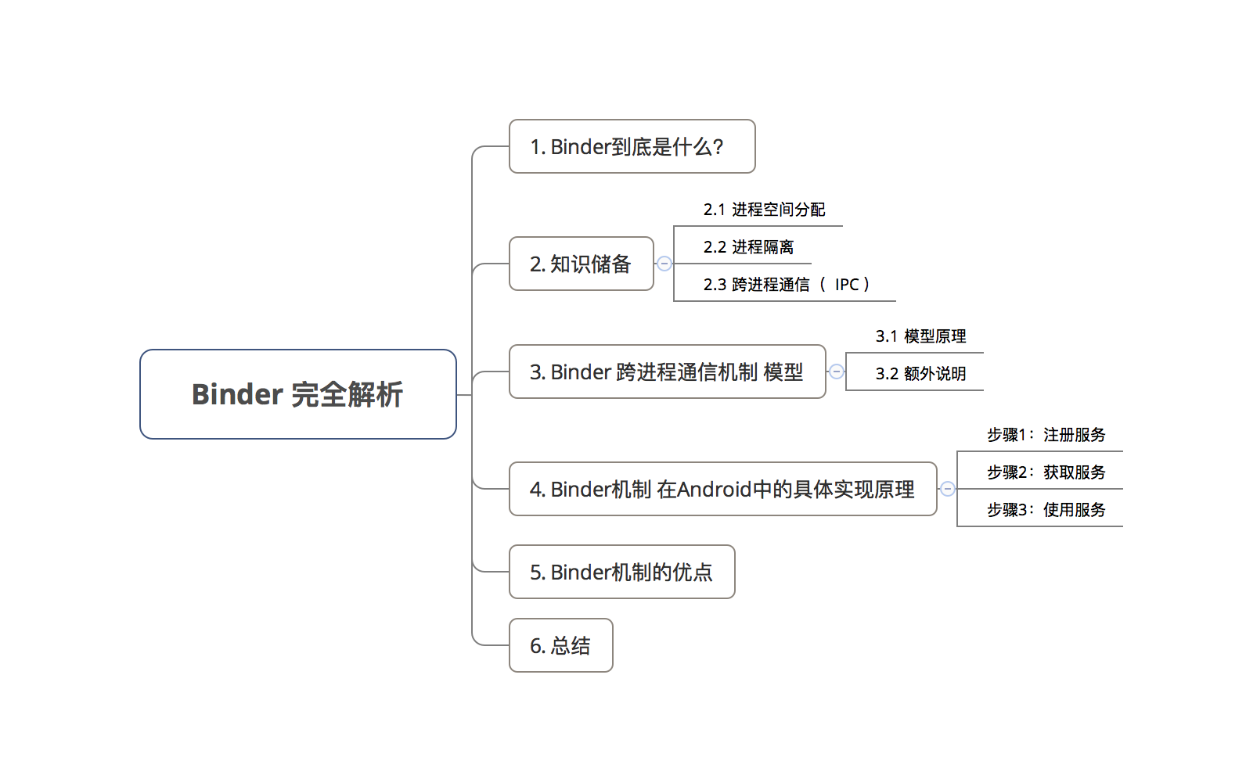  
目录

# **1. Binder到底是什么？**

* 中文即 粘合剂，意思为粘合了两个不同的进程

网上有很多对Binder的定义，但都说不清楚：Binder是跨进程通信方式、它实现了IBinder接口，是连接 ServiceManager的桥梁blabla，估计大家都看晕了，没法很好的理解

我认为：对于Binder的定义，在不同场景下其定义不同

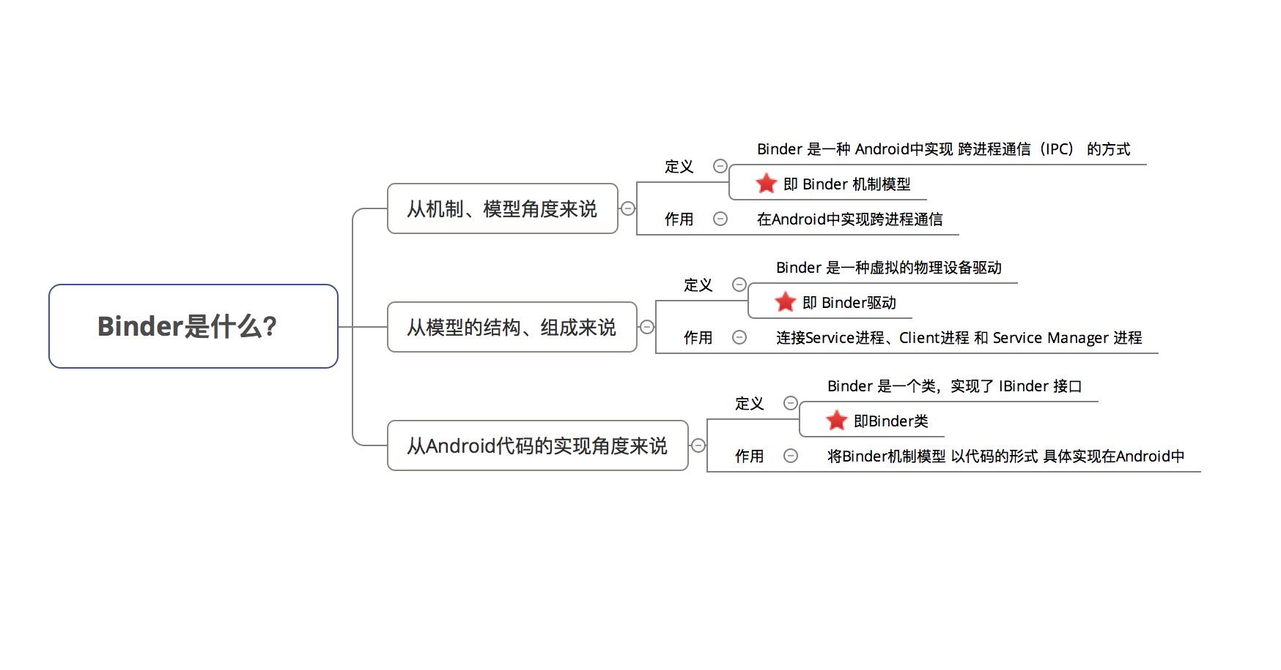  
定义

在本文的讲解中，按照 大角度 -> 小角度 去分析Binder，即：

* 先从 机制、模型的角度 去分析 整个Binder跨进程通信机制的模型

其中，会详细分析模型组成中的 Binder驱动

* 再 从源码实现角度，分析 Binder在 Android中的具体实现

从而全方位地介绍 Binder，希望你们会喜欢。

# **2. 知识储备**

在讲解Binder前，我们先了解一些基础知识

### **2.1 进程空间分配**

* 一个进程空间分为 用户空间 & 内核空间（Kernel），即把进程内 用户 & 内核 隔离开来
* 二者区别：
  1. 进程间，用户空间的数据不可共享，所以用户空间 = 不可共享空间
  2. 进程间，内核空间的数据可共享，所以内核空间 = 可共享空间
* 进程内 用户 与 内核 进行交互 称为系统调用

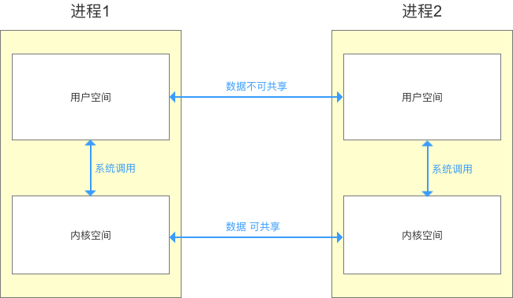  
示意图

### **2.2 进程隔离**

为了保证 安全性 & 独立性，一个进程 不能直接操作或者访问另一个进程，即Android的进程是相互独立、隔离的

### **2.3 跨进程通信（ IPC ）**

* 隔离后，由于某些需求，进程间 需要合作 / 交互
* 跨进程间通信的原理
  1. 先通过 进程间 的内核空间进行 数据交互
  2. 再通过 进程内 的用户空间 & 内核空间进行 数据交互，从而实现 进程间的用户空间 的数据交互

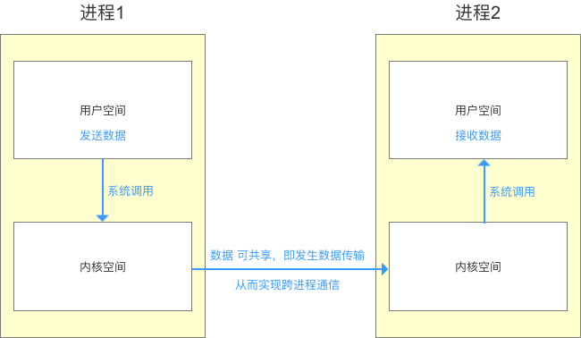  
示意图

而Binder，就是充当 连接 两个进程（内核空间）的通道。

# **3. Binder 跨进程通信机制 模型**

### **3.1 模型原理**

Binder 跨进程通信机制 模型 基于 Client - Server 模式，模型原理图如下：

相信我，一张图就能解决问题

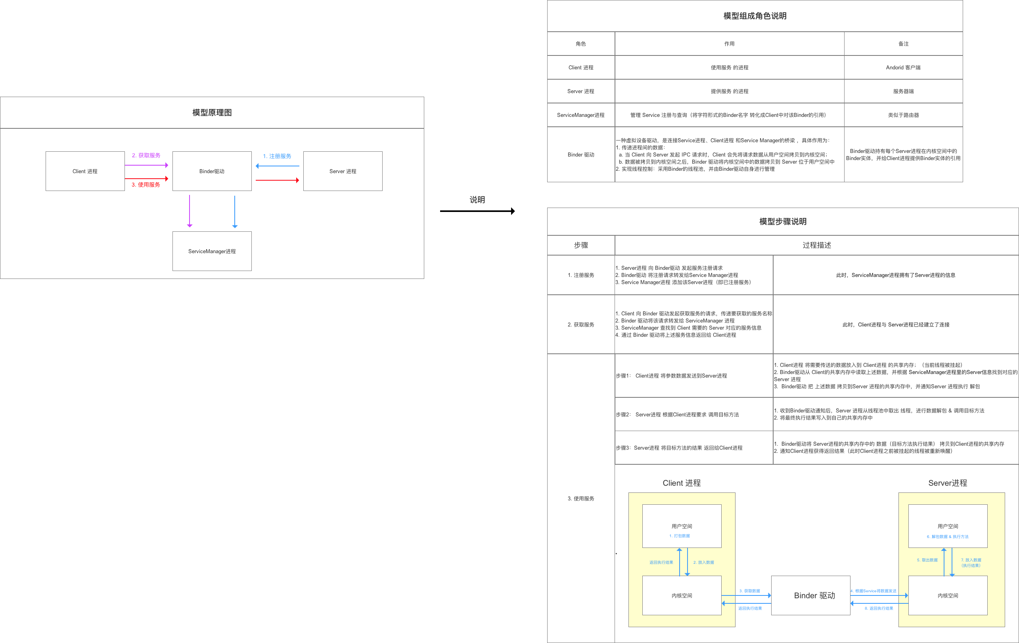  
示意图

### **3.2 额外说明**

##### **说明1：Client进程、Server进程 & Service Manager 进程之间的交互都必须通过Binder驱动（使用 open 和 ioctl文件操作函数），而非直接交互 \*\***

原因：

1. Client进程、Server进程 & Service Manager进程属于进程空间的用户空间，不可进行进程间交互
2. Binder驱动 属于 进程空间的 内核空间，可进行进程间 & 进程内交互

所以，原理图可表示为以下：

虚线表示并非直接交互

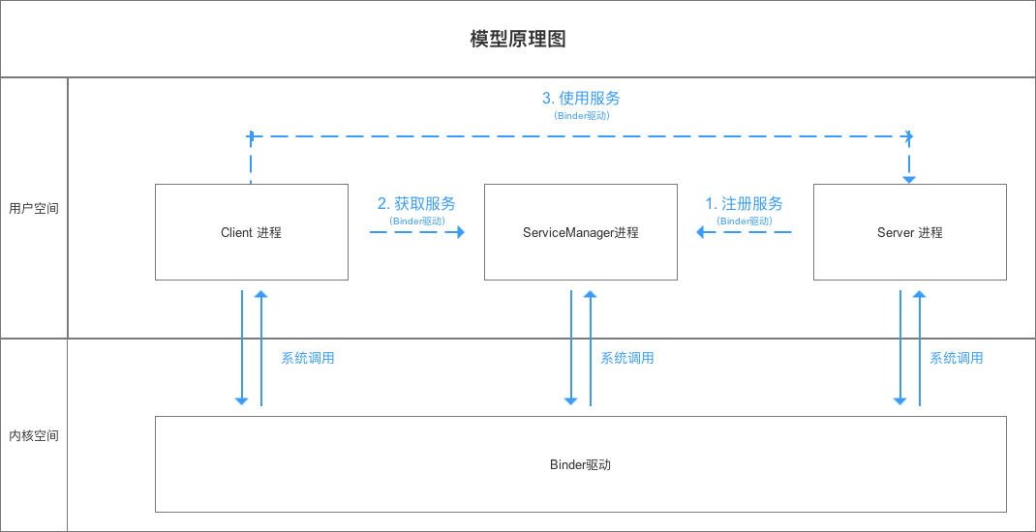  
示意图

##### **说明2： Binder驱动 & Service Manager进程 属于 Android基础架构（即系统已经实现好了）；而Client 进程 和 Server 进程 属于Android应用层（需要开发者自己实现）**

所以，在进行跨进程通信时，开发者只需自定义Client & Server 进程 并 显式使用上述3个步骤，最终借助 Android的基本架构功能就可完成进程间通信

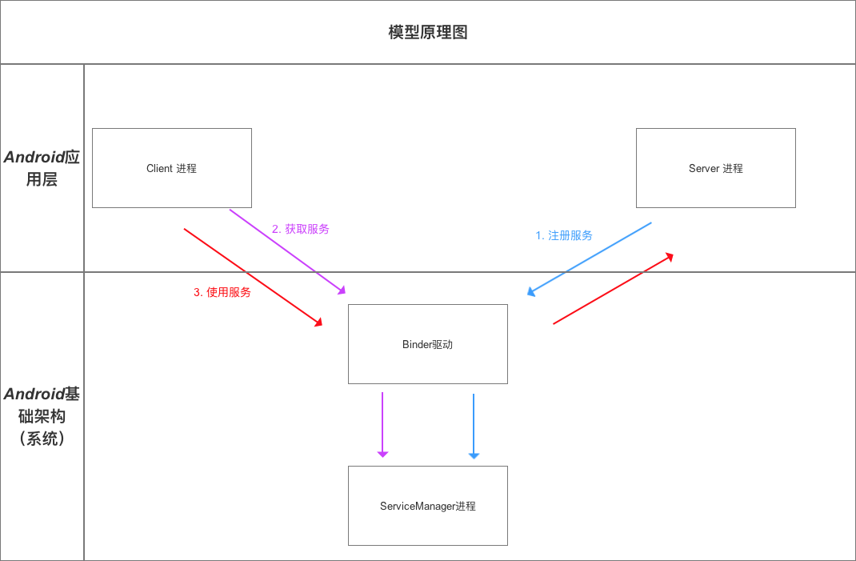  
示意图

##### **说明3：Binder请求的线程管理**

* Server进程会创建很多线程来处理Binder请求
* 管理Binder模型的线程是采用Binder驱动的线程池，并由Binder驱动自身进行管理

而不是由Server进程来管理的

* 一个进程的Binder线程数默认最大是16，超过的请求会被阻塞等待空闲的Binder线程。

所以，在进程间通信时处理并发问题时，如使用ContentProvider时，它的CRUD（创建、检索、更新和删除）方法只能同时有16个线程同时工作

* 至此，我相信大家对Binder 跨进程通信机制 模型 已经有了一个非常清晰的定性认识
* 下面，我将通过一个实例，分析Binder跨进程通信机制 模型在 Android中的具体代码实现方式

即分析 上述步骤在Android中具体是用代码如何实现的

# **4. Binder机制 在Android中的具体实现原理**

* Binder机制在 Android中的实现主要依靠 Binder类，其实现了IBinder 接口

下面会详细说明

实例说明：Client进程 需要调用 Server进程的加法函数（将整数a和b相加）

即：

* 1. Client进程 需要传两个整数给 Server进程
  2. Server进程 需要把相加后的结果 返回给Client进程

具体步骤  
下面，我会根据Binder 跨进程通信机制 模型的步骤进行分析

### **步骤1：注册服务**

* 过程描述  
  Server进程 通过Binder驱动 向 Service Manager进程 注册服务

代码实现  
Server进程 创建 一个 Binder 对象

* 1. Binder 实体是 Server进程 在 Binder 驱动中的存在形式
  2. 该对象保存 Server 和 ServiceManager 的信息（保存在内核空间中）
  3. Binder 驱动通过 内核空间的Binder 实体 找到用户空间的Server对象

代码分析

Binder binder = new Stub();

// 步骤1：创建Binder对象 ->>分析1

// 步骤2：创建 IInterface 接口类 的匿名类

// 创建前，需要预先定义 继承了IInterface 接口的接口 -->分析3

IInterface plus = new IPlus(){

// 确定Client进程需要调用的方法

public int add(int a,int b) {

return a+b;

}

// 实现IInterface接口中唯一的方法

public IBinder asBinder（）{

return null ;

}

};

// 步骤3

binder.attachInterface(plus，"add two int");

// 1. 将（add two int，plus）作为（key,value）对存入到Binder对象中的一个Map<String,IInterface>对象中

// 2. 之后，Binder对象 可根据add two int通过queryLocalIInterface（）获得对应IInterface对象（即plus）的引用，可依靠该引用完成对请求方法的调用

// 分析完毕，跳出

<-- 分析1：Stub类 -->

public class Stub extends Binder {

// 继承自Binder类 ->>分析2

// 复写onTransact（）

@Override

boolean onTransact(int code, Parcel data, Parcel reply, int flags){

// 具体逻辑等到步骤3再具体讲解，此处先跳过

switch (code) {

case Stub.add： {

data.enforceInterface("add two int");

int arg0 = data.readInt();

int arg1 = data.readInt();

int result = this.queryLocalIInterface("add two int") .add( arg0, arg1);

reply.writeInt(result);

return true;

}

}

return super.onTransact(code, data, reply, flags);

}// 回到上面的步骤1，继续看步骤2

<-- 分析2：Binder 类 -->

public class Binder implement IBinder{

// Binder机制在Android中的实现主要依靠的是Binder类，其实现了IBinder接口

// IBinder接口：定义了远程操作对象的基本接口，代表了一种跨进程传输的能力

// 系统会为每个实现了IBinder接口的对象提供跨进程传输能力

// 即Binder类对象具备了跨进程传输的能力

void attachInterface(IInterface plus, String descriptor)；

// 作用：

// 1. 将（descriptor，plus）作为（key,value）对存入到Binder对象中的一个Map<String,IInterface>对象中

// 2. 之后，Binder对象 可根据descriptor通过queryLocalIInterface（）获得对应IInterface对象（即plus）的引用，可依靠该引用完成对请求方法的调用

IInterface queryLocalInterface(Stringdescriptor) ；

// 作用：根据 参数 descriptor 查找相应的IInterface对象（即plus引用）

boolean onTransact(int code, Parcel data, Parcel reply, int flags)；

// 定义：继承自IBinder接口的

// 作用：执行Client进程所请求的目标方法（子类需要复写）

// 参数说明：

// code：Client进程请求方法标识符。即Server进程根据该标识确定所请求的目标方法

// data：目标方法的参数。（Client进程传进来的，此处就是整数a和b）

// reply：目标方法执行后的结果（返回给Client进程）

// 注：运行在Server进程的Binder线程池中；当Client进程发起远程请求时，远程请求会要求系统底层执行回调该方法

final class BinderProxy implements IBinder {

// 即Server进程创建的Binder对象的代理对象类

// 该类属于Binder的内部类

}

// 回到分析1原处

}

<-- 分析3：IInterface接口实现类 -->

public interface IPlus extends IInterface {

// 继承自IInterface接口->>分析4

// 定义需要实现的接口方法，即Client进程需要调用的方法

public int add(int a,int b);// 返回步骤2

}

<-- 分析4：IInterface接口类 -->// 进程间通信定义的通用接口// 通过定义接口，然后再服务端实现接口、客户端调用接口，就可实现跨进程通信。public interface IInterface{

// 只有一个方法：返回当前接口关联的 Binder 对象。

public IBinder asBinder();

}

// 回到分析3原处

注册服务后，Binder驱动持有 Server进程创建的Binder实体

# **步骤2：获取服务**

* Client进程 使用 某个 service前（此处是 相加函数），须 通过Binder驱动 向 ServiceManager进程 获取相应的Service信息
* 具体代码实现过程如下：

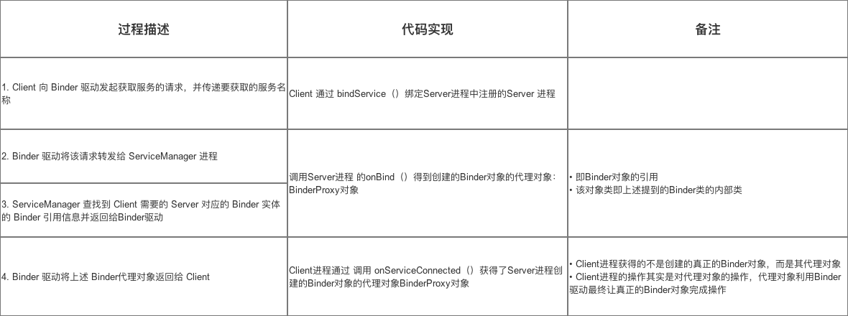  
示意图

此时，Client进程与 Server进程已经建立了连接

# **步骤3：使用服务**

Client进程 根据获取到的 Service信息（Binder代理对象），通过Binder驱动 建立与 该Service所在Server进程通信的链路，并开始使用服务

过程描述

* 1. Client进程 将参数（整数a和b）发送到Server进程
  2. Server进程 根据Client进程要求调用 目标方法（即加法函数）
  3. Server进程 将目标方法的结果（即加法后的结果）返回给Client进程

代码实现过程

步骤1： Client进程 将参数（整数a和b）发送到Server进程

// 1. Client进程 将需要传送的数据写入到Parcel对象中// data = 数据 = 目标方法的参数（Client进程传进来的，此处就是整数a和b） + IInterface接口对象的标识符descriptor

android.os.Parcel data = android.os.Parcel.obtain();

data.writeInt(a);

data.writeInt(b);

data.writeInterfaceToken("add two int");；

// 方法对象标识符让Server进程在Binder对象中根据"add two int"通过queryLocalIInterface（）查找相应的IInterface对象（即Server创建的plus），Client进程需要调用的相加方法就在该对象中

android.os.Parcel reply = android.os.Parcel.obtain();

// reply：目标方法执行后的结果（此处是相加后的结果）

// 2. 通过 调用代理对象的transact（） 将 上述数据发送到Binder驱动

binderproxy.transact(Stub.add, data, reply, 0)

// 参数说明：

// 1. Stub.add：目标方法的标识符（Client进程 和 Server进程 自身约定，可为任意）

// 2. data ：上述的Parcel对象

// 3. reply：返回结果

// 0：可不管

// 注：在发送数据后，Client进程的该线程会暂时被挂起// 所以，若Server进程执行的耗时操作，请不要使用主线程，以防止ANR

// 3. Binder驱动根据 代理对象 找到对应的真身Binder对象所在的Server 进程（系统自动执行）// 4. Binder驱动把 数据 发送到Server 进程中，并通知Server 进程执行解包（系统自动执行）

步骤2：Server进程根据Client进要求 调用 目标方法（即加法函数）

// 1. 收到Binder驱动通知后，Server 进程通过回调Binder对象onTransact（）进行数据解包 & 调用目标方法

public class Stub extends Binder {

// 复写onTransact（）

@Override

boolean onTransact(int code, Parcel data, Parcel reply, int flags){

// code即在transact（）中约定的目标方法的标识符

switch (code) {

case Stub.add： {

// a. 解包Parcel中的数据

data.enforceInterface("add two int");

// a1. 解析目标方法对象的标识符

int arg0 = data.readInt();

int arg1 = data.readInt();

// a2. 获得目标方法的参数

// b. 根据"add two int"通过queryLocalIInterface（）获取相应的IInterface对象（即Server创建的plus）的引用，通过该对象引用调用方法

int result = this.queryLocalIInterface("add two int") .add( arg0, arg1);

// c. 将计算结果写入到reply

reply.writeInt(result);

return true;

}

}

return super.onTransact(code, data, reply, flags);

// 2. 将结算结果返回 到Binder驱动

步骤3：Server进程 将目标方法的结果（即加法后的结果）返回给Client进程

// 1. Binder驱动根据 代理对象 沿原路 将结果返回 并通知Client进程获取返回结果

// 2. 通过代理对象 接收结果（之前被挂起的线程被唤醒）

binderproxy.transact(Stub.ADD, data, reply, 0)；

reply.readException();；

result = reply.readInt()；

}

}

* 总结  
  下面，我用一个原理图 & 流程图来总结步骤3的内容

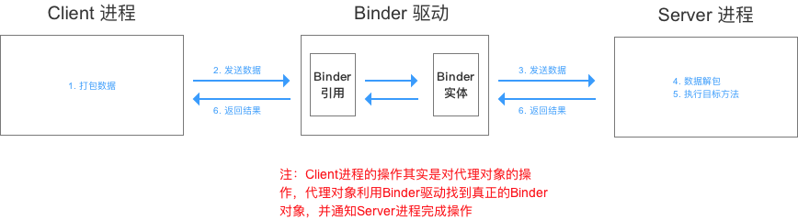  
原理图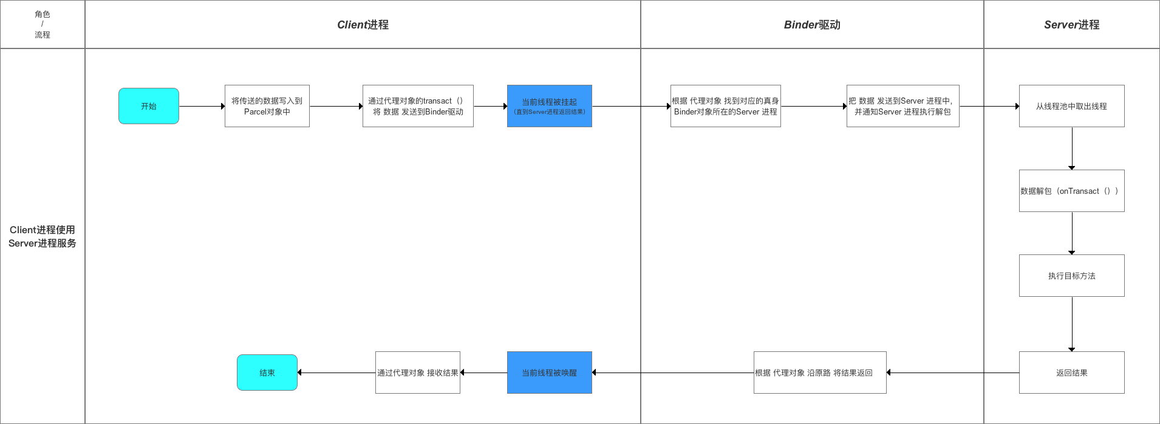  
流程图

# **5. 优点**

对比 Linux （Android基于Linux）上的其他进程通信方式（管道/消息队列/共享内存/信号量/Socket），Binder 机制的优点有：

高效

* 1. Binder数据拷贝只需要一次，而管道、消息队列、Socket都需要2次
  2. 通过驱动在内核空间拷贝数据，不需要额外的同步处理

安全性高  
Binder 机制为每个进程分配了 UID/PID 来作为鉴别身份的标示，并且在 Binder 通信时会根据 UID/PID 进行有效性检测

* 1. 传统的进程通信方式对于通信双方的身份并没有做出严格的验证
  2. 如，Socket通信 ip地址是客户端手动填入，容易出现伪造
* 使用简单
  1. 采用Client/Server 架构
  2. 实现 面向对象 的调用方式，即在使用Binder时就和调用一个本地对象实例一样

# **6. 总结**

* 本文主要详细讲解 跨进程通信模型 Binder机制 ，总结如下：

  
定义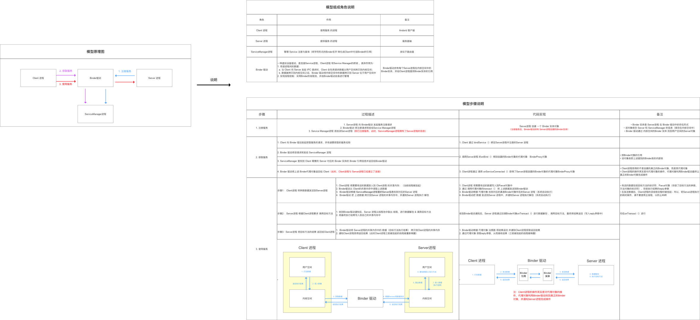  
原理图